1°) Dessiner à main lever sur le cahier de brouillon :
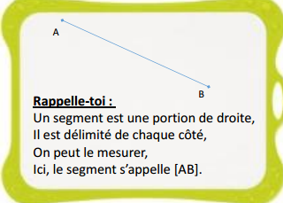
Un segment

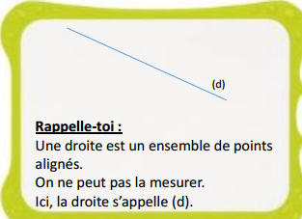
une droite

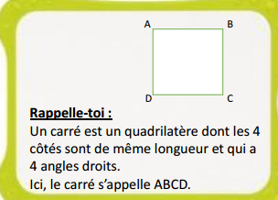

un carré

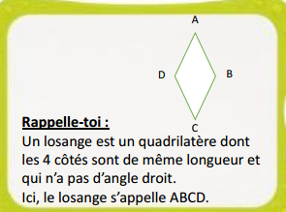
un losange

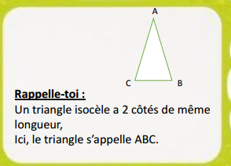
un triangle isocèle

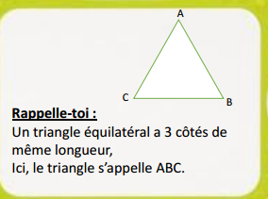
un triangle équilatéral

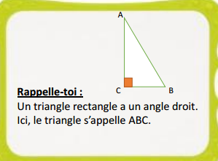
un triangle rectangle

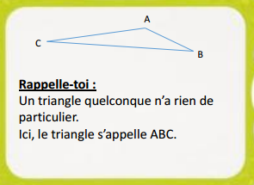
un triangle quelconque

2°) Problème
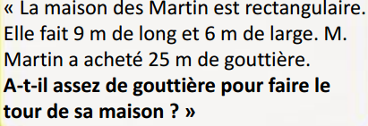

3°) Le tangram
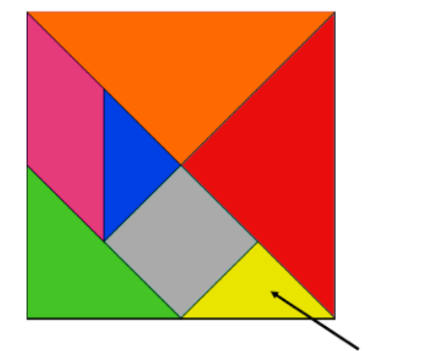

il apparaît : …. fois

2/ Compte combien de ce triangle il faut pour recouvrir tout le tangram : …… fois

3/ Donc ce tangram peut être séparé en …… triangles égaux

4/ Associe une fraction à chaque partie du tangram . Complète ci dessous :

Petit triangle ⇒ 1
……

Carré ⇒ ….
….

Grand triangle ⇒ ….
….

